СДО ГУМРФ

Оглавление

ВВЕДЕНИЕ 2

ЗАПИСЬ НА КУРС 3

Запись студентов 3

НАПЛНЕНИЕ КУРСА 5

Наполнение курса вручную 5

Перенести курс с СДО «Фарватер» 6

Скопировать курс, ранее размещенный на СДО ГУМРФ 9

# ВВЕДЕНИЕ

Принципиальное отличие СДО ГУМРФ от СДО «Фарватер» в том, что Вы не можете создать новый курс самостоятельно. Поэтому, начиная с 2025/26 учебного года, мы будем создавать курсы исходя из рабочих программ каждого конкретного направления.

Обратите внимание, что для каждого курса каждого направления будут созданы индивидуальные курсы. В кратком названии мы ссылаемся на конкретную группу:

* год поступления
* форма обучения (ОО, ЗО, ОЗО)
* код направления подготовки
* номер курса

ПРИМЕР: (2024_ОО_10.05.03_1к).

ПРОСЬБА НЕ РЕДАКТИРОВАТЬ КРАТКОЕ НАЗВАНИЕ КУРСА.

Как уже сказано выше, мы будем массово создавать курсы к началу учебного года. Эти курсы будут пустые. Мы рассчитываем на то, что Вы сами будете размещать материал на своих курсах. Далее мы расскажем, как это можно сделать.

# ЗАПИСЬ НА КУРС

## Запись студентов

Так как студенты не могут записаться на курс самостоятельно, их должен записать преподаватель.

*ТЕОРИЯ: в системе каждый студент принадлежит к* ***глобальной группе****. Если Вы синхронизируете эту группу со своим курсом, то, даже если студент будет зачислен в середине учебного года, - он все равно получит доступ к курсу. Если же зачислять студентов так, как мы зачисляли преподавателей, то новичков придется подписывать вручную.*

Как синхронизировать глобальную группу с курсом?

В правом верхнем углу курса вкладка «Настройки» -> «Пользователи» -> «Способы зачисления на курс»:

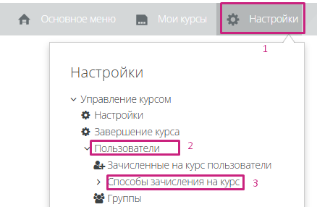

После таблицы, внизу, будет возможность добавить способ зачисления на курс. В выпадающем списке выбираем «Синхронизация с глобальной группой»:

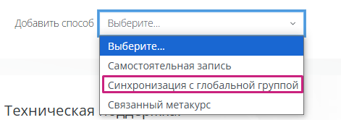

Далее Вам надо будет выбрать глобальную группу. Название глобальной группы строится почти так же, как краткое название курса и выглядит примерно так: **2024_ОО_10.05.03** (год поступления, форма обучения, код направления подготовки (*в некоторых глобальных группах еще добавлены буквы, относящиеся к профилю подготовки*).

Далее в последнем поле выбираем «Создать новую группу» и нажимаем «Добавить способ»:

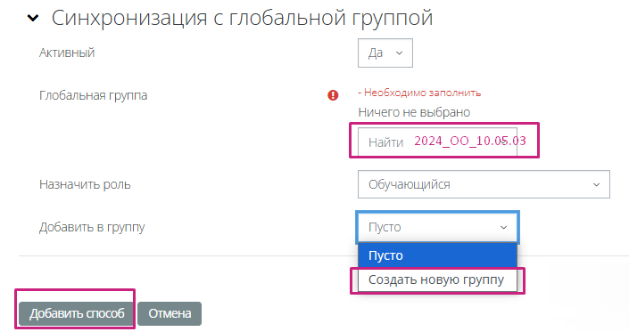

Теперь в таблице «Способы зачисления на курс» должно отобразиться, что существует синхронизация с группой:

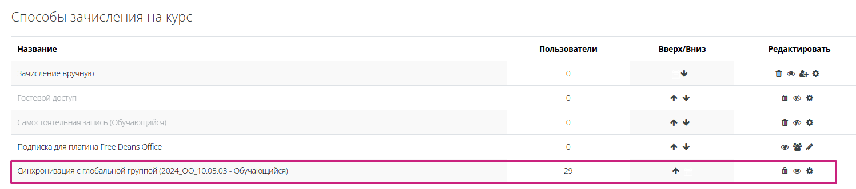

# НАПЛНЕНИЕ КУРСА

Размещать материалы в курсе Вы можете тремя способами:

* Вручную
* Скопировать курс с СДО Фарватер
* Скопировать курс с СДО ГУМРФ

## Наполнение курса вручную

1. нажмите на тумблер в правом верхнем углу:

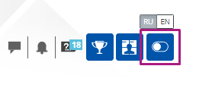

2. После этого в каждой секции появиться кнопка «Добавить элемент или ресурс»

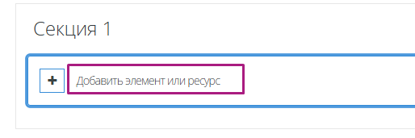

3. В открывшимся окне Вы сможете выбрать элементы курса, которые нужны

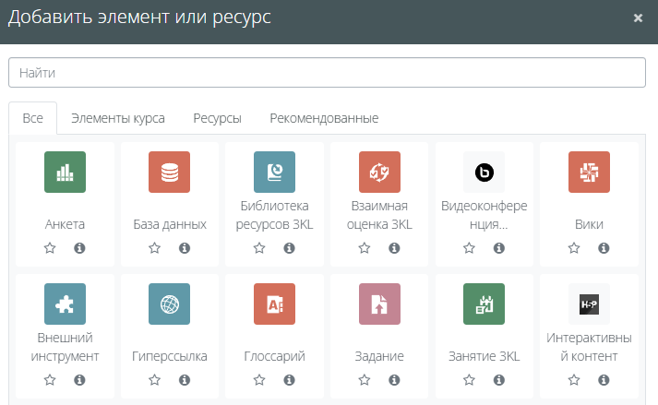

Примеры использования элементов курса можете посмотреть в Открытой Базе знаний ООО "Открытые технологии" https://kb.opentechnology.ru/.

В частности, в этой статье <https://kb.opentechnology.ru/content/675/668/ru/vebinar-ot-23052023g-kurs-%E2%80%94-eto-ne-tol%CA%B9ko-fajly-kak-sdelat%CA%B9-elektronnyj-kurs-v-moodle-interesnym-dla-obucausihsa-seo-3kl-versii-413a.html?highlight=%D1%8D%D0%BB%D0%B5%D0%BC%D0%B5%D0%BD%D1%82%D1%8B%20%D0%BA%D1%83%D1%80%D1%81%D0%B0>

## Перенести курс с СДО «Фарватер»

*Для этого у вас должна быть роль управляющего/преподавателя на курсе, который Вы хотите перенести.*

В настройках курса на Фарватере выберите пункт «Резервное копирование»

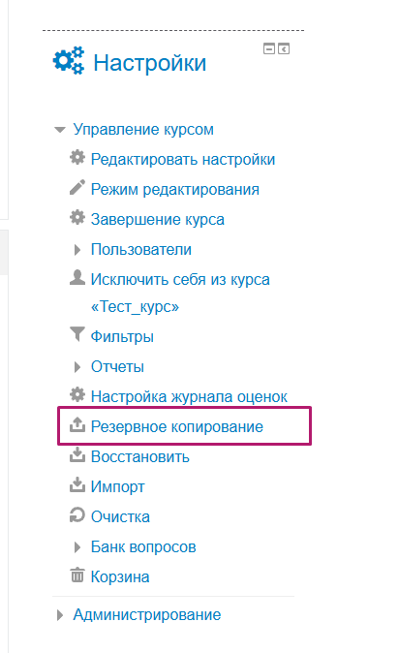

Далее откроется страница с настройками, где галочки уже расставлены как надо. Вы можете выполнить полное резервное копирование курса, нажав «перейти к конечному этапу». Или, если Вы нажмете «далее», сможете выбрать конкретные элементы курса, которые нужно перенести.

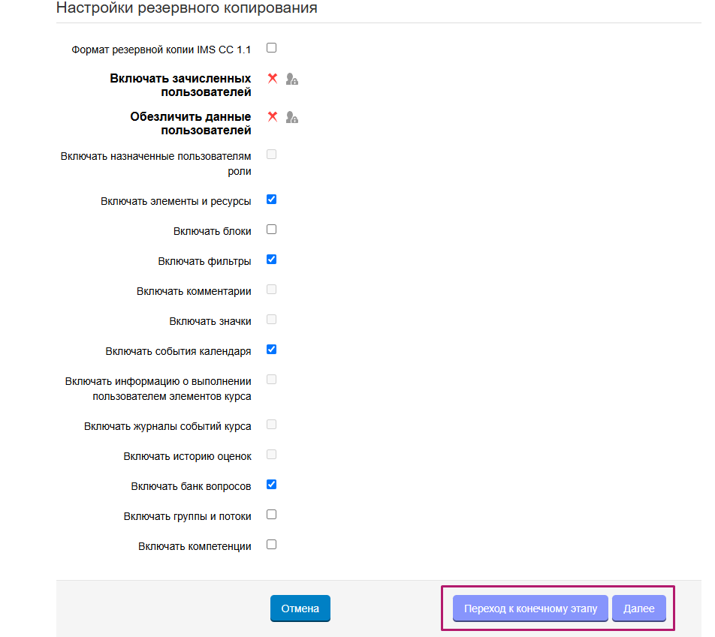

После этого на каждой открывающейся страницы нажимаем «Далее» пока не начнется загрузка. После этого нужно будет скачать файл резервной копии

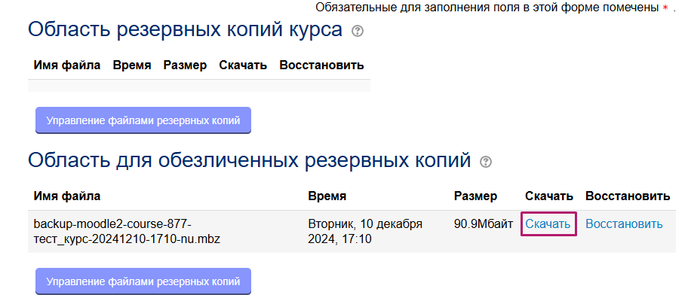

Далее переходив в Пустой курс в СДО ГУМРФ. В настройках выбираем «Восстановить»

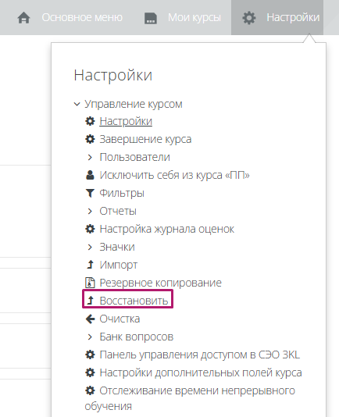

Перетаскиваем Файл резервной копии в поле загрузки и нажимаем «Восстановить» **(если вы видите ограничение на загрузку 50мб, как на слайде ниже, то сначала нужно зайти в настройки курса и убрать это ограничение (Настройки -> файлы и загрузки -> Максимальный размер загружаемого файла**)

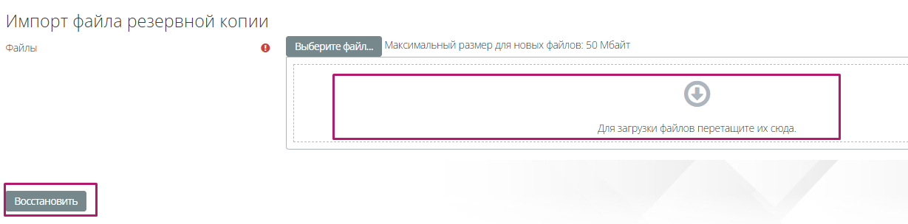

На следующей странице нажимаем «Продолжить».

На следующей странице будет поле, где Вам нужно будет указать нужно ли очистить содержимое курса перед восстановлением (если курс не пустой), и потом нажимаем «Продолжить»

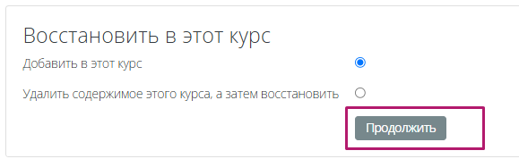

На всех остальных страницах нажимаем «Далее». Готово. Курс перенесен.

**Если у Вас уже есть аналогичный курс на СДО ГУМРФ, то проще скопировать его.**

## Скопировать курс, ранее размещенный на СДО ГУМРФ

В настройках пустого курса выбираем «Импорт»

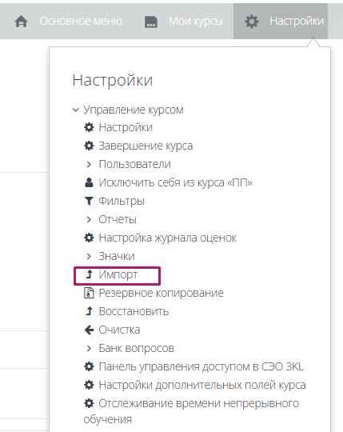

Далее через строку поиска находим курс, который нужно скопировать (желательно ввести краткое название курса, так как оно уникально), отмечаем нужный курс и нажимаем «Продолжить»

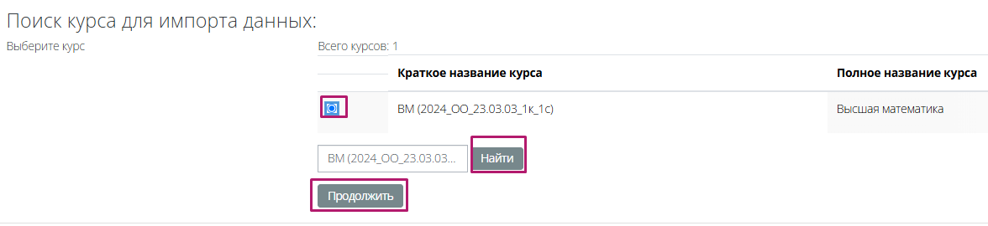

На следующей странице галочки уже расставлены. Нажимаем «Переход к конечному этапу»

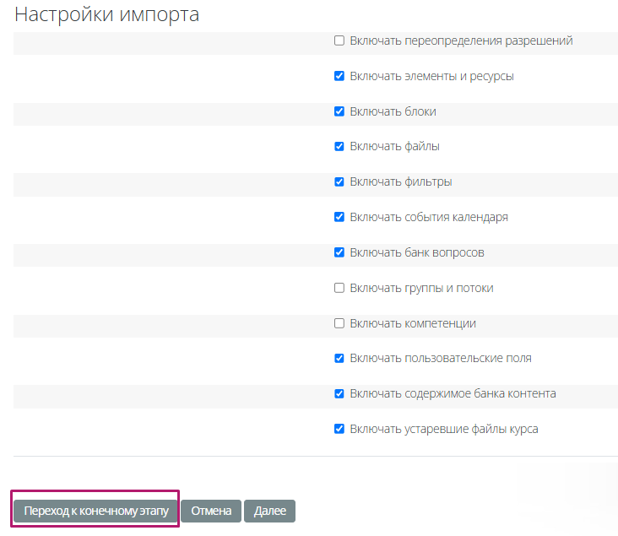

Все. Курс импортирован.

Подробнее о работе с СДО читайте тут <https://kb.opentechnology.ru/category/1/publicnye-materialy.html>